

NHÓM 1 - PHẦN MỀM QUẢN LÝ CỬA HÀNG MÁY TÍNH

Lập trình .NET (Học viện Ngân hàng)
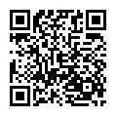
Scan to open on Studeersnel

Studocu is not sponsored or endorsed by any college or university

HỌC VIỆN NGÂN HÀNG
KHOA CÔNG NGHỆ THÔNG TIN & KINH TẾ SỐ
--- ---


BÀI TẬP LỚN
Học phần: Lập trình .NET

Đề tài: PHẦN MỀM QUẢN LÝ CỬA HÀNG MÁY TÍNH PC MARKET

Giảng viên hướng dẫn: ThS. Lê Cẩm Tú Lớp học phần: 232IS25A01
Nhóm sinh viên thực hiện: Nhóm 1

HÀ NỘI, 6/2024

HỌC VIỆN NGÂN HÀNG
KHOA CÔNG NGHỆ THÔNG TIN & KINH TẾ SỐ
--- ---

BÀI TẬP LỚN
Học phần: Lập trình .NET

Đề tài: PHẦN MỀM QUẢN LÝ CỬA HÀNG MÁY TÍNH PC MARKET

Giảng viên hướng dẫn: ThS. Lê Cẩm Tú Lớp học phần 232IS25A01 – Nhóm 1
Họ và tên Mã sinh viên
- Nguyễn Hoàng Tâm 24A4042610
- Nguyễn Huy Phước 24A4042606
- Bùi Tú Phương 23A4040113
- Trần Tiến Thịnh 24A4042613
- Nguyễn Thị Vóc 24A4041696

HÀ NỘI, 6/2024

THÔNG TIN CHUNG
- Tên đề tài: Phần mềm quản lý cửa hàng máy tính PC Market
- Đường dẫn tới GitHub dự án: https://github.com/nghtamm2003/pc-market
- Giảng viên hướng dẫn: ThS. Lê Cẩm Tú
- Nhóm thực hiện: Nhóm 1
- Lớp học phần: 232IS25A01

Danh sách thành viên

ST T | Họ và tên | Mã sinh viên | Tỉ lệ đóng góp
1 | Nguyễn Hoàng Tâm | 24A4042610 | 20%
2 | Nguyễn Huy Phước | 24A4042606 | 20%
3 | Bùi Tú Phương | 23A4040113 | 20%
4 | Trần Tiến Thịnh | 24A4042613 | 20%
5 | Nguyễn Thị Vóc | 24A4041696 | 20%
- Phần đóng góp

Họ và tên | Phần đóng góp
Nguyễn Hoàng Tâm | - Form Đăng nhập + menu chính của phần mềm  - Form Danh mục/Linh kiện máy tính/Mainboard  - Form Danh mục/Máy tính  - Form Hóa đơn/Hóa đơn nhập và Tìm kiếm/Hóa đơn nhập
Nguyễn Huy Phước | - Form Danh mục/Linh kiện máy tính/CPU  - Form Danh mục/Nhân viên  - Form Báo cáo/Hóa đơn bán
Bùi Tú Phương | - Form Danh mục/Linh kiện máy tính/GPU
i

- Form Danh mục/Nhà cung cấp
- Form Hóa đơn/Hóa đơn bán và Tìm kiếm/Hóa đơn bán
Trần Tiến Thịnh | - Form Danh mục/Linh kiện máy tính/Ổ cứng  - Form Danh mục/Khác/Chi tiết màn hình  - Form Danh mục/Khác/Hãng sản xuất  - Form Báo cáo/Hóa đơn nhập
Nguyễn Thị Vóc | - Form Danh mục/Linh kiện máy tính/RAM  - Form Danh mục/Khách hàng  - Form Báo cáo/Báo cáo doanh thu

ii

LỜI CẢM ƠN
Lời đầu tiên, nhóm 1 xin gửi lời cảm ơn đến Học viện Ngân hàng và khoa Công nghệ thông tin & Kinh tế số đã tạo điều kiện cho chúng em và các bạn sinh viên có cơ hội được học tập trong một môi trường năng động, sáng tạo, tạo điều kiện nỗ lực và phát huy hết tiềm năng của mình. Qua học phần Lập trình .NET, chúng em đã học được những kiến thức bổ ích về lập trình ứng dụng hay cách để xây dựng nên một giao diện người dùng thân thiện và hiệu quả thông qua Windows Application Forms (hay còn gọi tắt là WinForms) cũng như nắm bắt được các kỹ năng cần thiết để phát triển phần mềm trên nền tảng .NET. Những kiến thức này không chỉ giúp chúng em hoàn thiện kỹ năng lập trình mà còn mở ra nhiều cơ hội nghề nghiệp trong tương lai.
Nhóm 1 xin gửi lời cảm ơn tới ThS. Lê Cẩm Tú đã hướng dẫn và đồng hành cùng chúng em trong học phần Lập trình .NET. Do chưa có nhiều kinh nghiệm nên bài báo cáo sẽ không tránh khỏi nhũng thiếu sót, kính mong thầy nhận xét, góp ý để bài báo cáo của chúng em được hoàn thiện hơn, rút kinh nghiệm cho các dự án tiếp theo.
Chúng em xin chân thành cảm ơn!
Nhóm sinh viên thực hiện

iii

LỜI CAM ĐOAN
Nhóm 1 xin cam đoan bài báo cáo “Phần mềm quản lý cửa hàng máy tính PC Market” là sản phẩm nghiên cứu và thực hành của nhóm. Bài báo cáo đảm bảo tính liêm chính trong học tập, không đạo văn, gian lận, bịa đặt. Các thông tin tham khảo được trích dẫn nguồn đầy đủ và minh bạch.
Nhóm 1 xin chịu toàn bộ trách nhiệm nếu bài báo cáo vi phạm các điều trên.
Hà Nội, ngày 11 tháng 6 năm 2024 Đại diện nhóm 1

Nguyễn Hoàng Tâm

iv

MỤC LỤC
THÔNG TIN CHUNG....................................................................................................
LỜI CẢM ƠN................................................................................................................
LỜI CAM ĐOAN..........................................................................................................
MỤC LỤC.......................................................................................................................
DANH MỤC HÌNH ẢNH............................................................................................

DANH MỤC BẢNG BIỂU viii
NỘI DUNG......................................................................................................................
Chương 1. Giới thiệu đề tài............................................................................................
  - Cơ sở hình thành đề tài 9
  - Phát biểu bài toán 9
  - Mục tiêu của đề tài 10
  - Đối tượng nghiên cứu và phương pháp nghiên cứu 11
Chương 2. Mô tả nghiệp vụ hệ thống..........................................................................
  - Đối tượng sử dụng 12
  - Hoạt động nghiệp vụ của cửa hàng 12
  - Yêu cầu hệ thống 13
    - Chức năng 13
    - Phi chức năng 14
Chương 3. Thiết kế hệ thống........................................................................................
  - Kiến trúc phần mềm 15
  - Thiết kế cơ sở dữ liệu 15
    - Các thực thể 15
    - Mối quan hệ 16
    - Chuẩn hóa 3NF 16
    - Sơ đồ mô hình dữ liệu quan hệ 18
    - Cơ sở dữ liệu 19
v
Chương 4. Triển khai xây dựng phần mềm................................................................
  - Cấu trúc dự án 37
  - Giao diện người dùng 38

TÀI LIỆU THAM KHẢO............................................................................................

vi

DANH MỤC HÌNH ẢNH
Hình 1: Sơ đồ mô hình dữ liệu quan hệ 18
Hình 2: Cấu trúc dự án “Quản lý cửa hàng máy tính PC Market” 37
Hình 3: Giao diện form ‘Đăng nhập’ (Form_Login) 38
Hình 4: Giao diện form ‘Menu chính’ (Form_MainMenu) 38
Hình 5: Giao diện form ‘Danh mục/Máy tính’ (Form_PC) 39
Hình 6: Giao diện form ‘Linh kiện máy tính/Mainboard’ (Form_Mainboard) 39
Hình 7: Giao diện form ‘Linh kiện máy tính/CPU’ (Form_CPU) 40
Hình 8: Giao diện form ‘Linh kiện máy tính/RAM’ (Form_RAM) 40
Hình 9: Giao diện form ‘Linh kiện máy tính/GPU’ (Form_GPU) 41
Hình 10: Giao diện form ‘Linh kiện máy tính/Ổ cứng’ (Form_DataStorage) 41
Hình 11: Giao diện form ‘Danh mục/Nhân viên’ (Form_NhanVien) 42
Hình 12: Giao diện form ‘Danh mục/Khách hàng’ (Form_KhachHang) 42
Hình 13: Giao diện form ‘Danh mục/Nhà cung cấp’ (Form_NCC) 43
Hình 14: Giao diện form ‘Khác/Chi tiết màn hình’ (Form_Monitor) 43
Hình 15: Giao diện form ‘Khác/Hãng sản xuất’ (Form_HangSanXuat) 44
Hình 16: Giao diện form ‘Hóa đơn/Hóa đơn nhập’ (Form_HoaDonNhap) 44
Hình 17: Giao diện form ‘Hóa đơn/Hóa đơn bán’ (Form_HoaDonBan) 45
Hình 18: Giao diện file Excel hóa đơn được xuất ra 45
Hình 19: Giao diện form ‘Báo cáo/Báo cáo nhập’ (Form_BaoCaoNhap) 46
Hình 20: Giao diện form ‘Báo cáo/Báo cáo bán’ (Form_BaoCaoBan) 46
Hình 21: Giao diện file Excel báo cáo được xuất ra 47
Hình 22: Giao diện form ‘Báo cáo/Báo cáo doanh thu’ (Form_DoanhThu) 47
Hình 23: Giao diện file Excel doanh thu được xuất ra 48
Hình 24: Giao diện form ‘Tìm kiếm/Hóa đơn nhập’ (Form_SearchHDN) 48
Hình 25: Giao diện form ‘Tìm kiếm/Hóa đơn bán’ (Form_SearchHDB) 49
Hình 26: Thông tin chung về nhóm tác giả ‘Về chúng tôi’ 49
vii

DANH MỤC BẢNG BIỂU
Bảng 1: Mối quan hệ giữa các thực thể 16
Bảng 2: Bảng ‘Chi tiết hóa đơn bán’ (chiTietHDB) 19
Bảng 3: Bảng ‘Chi tiết hóa đơn nhập’ (chiTietHDN) 20
Bảng 4: Bảng ‘CPU’ 21
Bảng 5: Bảng ‘GPU’ 22
Bảng 6: Bảng ‘Hãng sản xuất’ (hangSanXuat) 23
Bảng 7: Bảng ‘Hóa đơn bán’ (hoaDonBan) 24
Bảng 8: Bảng ‘Hóa đơn nhập’ (hoaDonNhap) 25
Bảng 9: Bảng ‘Khách hàng’ (khachHang) 26
Bảng 10: Bảng ‘Loại máy’ (loaiMay) 27
Bảng 11: Bảng ‘Mainboard’ 28
Bảng 12: Bảng ‘Màn hình’ (manHinh). 29
Bảng 13: Bảng ‘Máy tính’ (mayTinh) 30
Bảng 14: Bảng ‘Nhà cung cấp’ (nhaCungCap) 32
Bảng 15: Bảng ‘Nhân viên’ (nhanVien) 33
Bảng 16: Bảng ‘Ổ cứng’ (oCung) 34
Bảng 17: Bảng ‘RAM’ 35
Bảng 18: Bảng ‘Tài khoản’ (taiKhoan) 36

viii

NỘI DUNG

Chương 1. Giới thiệu đề tài
  - Cơ sở hình thành đề tài
Sự phát triển một cách vũ bão của công nghệ thông tin đã và đang mang lại những thay đổi đáng kể trong cách con người làm việc. Đặc biệt trong lĩnh vực kinh doanh, việc ứng dụng công nghệ thông tin đã góp phần không nhỏ giúp các doanh nghiệp nâng cao hiệu quả hoạt động, giảm thiểu chi phí vận hành và tăng cường khả năng cạnh tranh. Đối với các cửa hàng máy tính, sở hữu và sử dụng một hệ thống quản lý bán hàng cũng không phải là ngoại lệ. Những phần mềm này không chỉ giúp giải quyết các khó khăn trong việc quản lý thông tin thủ công mà còn mang lại vô cùng nhiều những lợi ích, có thể kể đến như:
    - Tối ưu hóa thời gian và công sức cho việc nhập liệu và xử lý thông tin, từ đó nâng cao năng suất và hiệu quả kinh doanh.
    - Quản lý toàn diện thông tin về sản phẩm, khách hàng, nhân viên, nhà cung cấp, các giao dịch mua bán, doanh thu và báo cáo.
    - Nâng cao trải nghiệm người dùng thông qua những quy trình mua/bán tiện lợi, nhanh chóng, với thông tin được cập nhật đầy đủ, chính xác theo thời gian thực.
    - Góp phần tạo nên các chiến dịch thu hút và giữ chân khách hàng nhờ vào dịch vụ chuyên nghiệp và hiệu quả.
Nắm bắt được nhu cầu này, nhóm đã lựa chọn và phát triển đề tài “Phần mềm quản lý cửa hàng máy tính PC Market”. Cùng với những lợi ích vượt trội mà công nghệ đem lại, việc xây dựng và ứng dụng phần mềm quản lý cùng với giao diện người dùng dễ sử dụng và tính năng thực dụng, thiết thực là một giải pháp hiệu quả trong việc quản lý hoạt động hàng ngày của cửa hàng máy tính.

Phát biểu bài toán
Trong thời đại công nghệ 4.0 nơi mà công nghệ số đang không ngừng phát triển, máy tính không chỉ là công cụ làm việc mà còn là phương tiện giải trí và học tập không thể thiếu đối với mỗi người. Chính vì thế mà nhu cầu mua sắm và bảo trì máy tính ngày càng trở nên phổ biến hơn, tạo ra một nguồn “cầu” lớn cho các cửa hàng kinh doanh mặt hàng này. Tuy nhiên, để có thể quản lý cửa hàng máy tính hiệu quả, việc ứng dụng một hệ thống phần mềm quản lý toàn diện là vô cùng cần thiết.
Hiện tại, các quy trình từ quản lý sản phẩm, quản lý nhân viên, chăm sóc khách hàng đến các quy trình nhập xuất hàng hóa đều đang được thực hiện một cách thủ
9

công hoặc bằng các công cụ tách biệt, gây ra sự thiếu đồng bộ dữ liệu làm tốn kém thời gian của cửa hàng và cũng dễ xảy ra sai sót. Vì vậy, việc xây dựng một hệ thống phần mềm quản lý tích hợp là điều cần thiết để giải quyết các vấn đề này và nâng cao chất lượng dịch vụ cũng như hiệu quả kinh doanh.
Hệ thống phần mềm phải bao gồm các chức năng quản lý sản phẩm như nhập liệu, cập nhật thông tin, theo dõi tình trạng sản phẩm và số lượng tồn kho. Đối với chức năng bán/nhập sản phẩm, quản lý đơn hàng, tính toán và xuất hóa đơn là các chức năng bắt buộc phải có. Ngoài ra, hệ thống còn có khả năng quản lý các thông tin liên quan tới nhân viên, khách hàng hay nhà cung cấp. Bên cạnh đó, hệ thống cần phải có khả năng hỗ trợ cửa hàng tạo các báo cáo và thống kê doanh thu, theo dõi tình trạng tồn kho dùng để phân tích dữ liệu kinh doanh. Giao diện người dùng phải được thiết kế trực quan, thân thiện, dễ sử dụng và hỗ trợ nhiều ngôn ngữ nếu cần thiết.
Vì vậy, việc phát triển và xây dựng hệ thống quản lý cửa hàng máy tính là vô cùng cần thiết. Hệ thống này không chỉ giúp cải tiến quy trình vận hành, nâng cao hiệu quả công việc mà còn đảm bảo đầu ra đối với chất lượng dịch vụ. Thông qua phân tích dữ liệu, cửa hàng có thể đề xuất và điều chỉnh chiến lược kinh doanh, tối ưu hóa lợi nhuận và nâng cao trải nghiệm khách hàng, từ đó thu hút và giữ chân khách hàng một cách hiệu quả trong thị trường cạnh tranh cao.
  - Mục tiêu của đề tài
Mục tiêu chính của đề tài “Phần mềm quản lý cửa hàng máy tính PC Market” là xây dựng và cung cấp cho người dùng một giải pháp công nghệ hỗ trợ hiệu quả trong việc quản lý và vận hành hoạt động kinh doanh của cửa hàng, giúp tiết kiệm chi phí, thời gian lẫn tài nguyên nhân lực, từ đó nâng cao hiệu quả kinh doanh của cửa hàng. Kết quả từ sản phẩm của nhóm bao gồm:
    - Giao diện người dùng trực quan, thân thiện, dễ dàng thao tác và sử dụng.
    - Xây dựng hệ quản trị cơ sở dữ liệu Microsoft SQL Server với đầy đủ các thông tin, liên kết chặt chẽ với nhau, liên tục được cập nhật.
    - Xây dựng phần mềm quản lý cửa hàng máy tính bao gồm đầy đủ các chức năng quản lý sản phẩm, khách hàng, nhân viên, nhà cung cấp, các giao dịch mua bán, doanh thu, báo cáo,…
    - Tối ưu hóa quy trình quản lý, giảm thiểu sai sót, tiết kiệm cả về chi phí, thời gian lẫn tài nguyên nhân lực.

10

    - Hỗ trợ cửa hàng đưa ra những chiến lược kinh doanh một cách kịp thời và hiệu quả.

Đối tượng nghiên cứu và phương pháp nghiên cứu
    - Đối tượng nghiên cứu: các cửa hàng máy tính quy mô nhỏ lẻ.
    - Phương pháp nghiên cứu:
      - Khảo sát, thu thập ý kiến từ các cửa hàng máy tính với quy mô nhỏ lẻ.
      - Phân tích yêu cầu người dùng và xây dựng hệ thống dựa trên những thông tin đã thu thập được.
      - Thiết kế và phát triển phần mềm bằng ngôn ngữ C# thông qua nền tảng .NET và bộ công cụ Windows Application Forms (WinForms).
      - Kiểm thử, đánh giá phần mềm.

11

Chương 2. Mô tả nghiệp vụ hệ thống

Đối tượng sử dụng
Vì nhóm tập trung nghiên cứu xây dựng hệ thống cho các cửa hàng máy tính với quy mô nhỏ lẻ (số lượng nhân viên ít, đồng thời chủ cửa hàng cũng là người đứng ra bán hàng) nên đối tượng sử dụng sẽ là chính chủ cửa hàng – người trực tiếp nắm quyền điều hành và quản lý cửa hàng, có quyền hạn truy cập đầy đủ vào các tài nguyên của hệ thống.
- Quản lý các danh mục hàng hóa và máy tính: thêm, sửa, xóa, tìm kiếm các sản phẩm có trong hệ thống.
- Quản lý thông tin mua hàng của khách hàng và các thông tin cá nhân khách hàng cung cấp như họ tên, địa chỉ, số điện thoại,…
- Quản lý thông tin của các bên cung cấp hàng hóa.
- Quản lý thông tin nhân viên: thêm, sửa, xóa thông tin nhân sự của cửa hàng.
- Quản lý các hóa đơn mua/bán tại cửa hàng: thêm, sửa, xóa, tìm kiếm các hóa đơn cụ thể, tính toán thành tiền tổng tiền và xuất hóa đơn nếu cần.
- Quản lý các thông tin liên quan tới hoạt động mua bán, nhập xuất của cửa hàng: thống kê toàn bộ giao dịch của cửa hàng, tính toán doanh thu theo ngày/tháng/năm hay theo khoảng thời gian, đồng thời cung cấp cho chủ cửa hàng khả năng xuất báo cáo nếu cần thiết.

Hoạt động nghiệp vụ của cửa hàng
Việc quản lý hàng hóa liên quan tới linh kiện máy tính và máy tính tại cửa hàng vô cùng quan trọng, bao gồm việc nhập hàng từ các nhà cung cấp, kiểm tra và ghi nhận từ những thông tin liên quan tới các linh kiện nhỏ lẻ trong máy tính như CPU, GPU, RAM, ổ cứng, màn hình,… tới những thông tin liên quan trực tiếp tới cả bộ máy tính như loại máy tính (máy tính để bàn hay máy tính xách tay), chi tiết màn hình, số lượng sản phẩm tồn kho, đơn giá nhập/bán, hình ảnh sản phẩm,… Các thông tin này được lưu trữ cẩn thận để theo dõi và kiểm kê định kì, đảm bảo nguồn hàng luôn đủ để vận hành quá trình kinh doanh. Sử dụng những thông tin này, nhân viên cửa hàng sẽ tiến hành tư vấn và bán hàng cho khách hàng, giúp họ lựa chọn sản phẩm phù hợp với ngân sách và nhu cầu của bản thân, ghi nhận thông tin mua hàng và tiến hành thanh toán.
Quản lý khách hàng cũng là một hoạt động vô cùng quan trọng, bao gồm việc ghi nhận các thông tin cá nhân do khách hàng cung cấp như họ tên, ngày sinh, giới tính, địa chỉ, số điện thoại,… Nhân viên cửa hàng sẽ dựa vào những thông tin này để
12

triển khai các chương trình chăm sóc khách hàng định kỳ hay gửi đi thông tin về khuyến mãi, ưu đãi đặc biệt dành riêng cho khách hàng của cửa hàng cũng như nhằm theo dõi lịch sử mua hàng để nâng cao trải nghiệm của họ trong những lần tới.
Bên cạnh đó, việc quản lý thông tin về nhân viên và các nhà cung cấp cũng đóng vai trò then chốt, thông qua đó có thể trực tiếp điều phối hoạt động cả trong và ngoài cửa hàng, đảm bảo luồng công việc luôn chỉnh chu, mượt mà, không xảy ra sai sót, đồng thời tối ưu hóa được thời gian công việc và nguồn tài nguyên nhân lực có hạn của cửa hàng.

Yêu cầu hệ thống

Chức năng
      - Quản lý danh mục hàng hóa:
        - Quản lý các dữ liệu liên quan tới những linh kiện nhỏ lẻ trong máy tính như CPU, GPU, RAM, ổ cứng, thông tin chi tiết màn hình,…
        - Cho phép thêm mới và cập nhật thông tin sản phẩm đã tồn tại như mã sản phẩm, tên sản phẩm, thông số sản phẩm, hãng sản xuất, mô tả,…
        - Xóa đi những dữ liệu dư thừa, không cần thiết hoặc liên quan tới sản phẩm không còn được bày bán tại cửa hàng.
      - Quản lý máy tính:
        - Quản lý các dữ liệu liên quan tới máy tính để bàn (PC) và máy tính xách tay (laptop) đang được bày bán tại cửa hàng.
        - Cho phép thêm mới và cập nhập thông tin sản phẩm đã tồn tại như mã sản phẩm, tên sản phẩm, chi tiết cấu hình, hãng sản xuất, mô tả, hình ảnh sản phẩm, đơn giá nhập/bán,…
        - Xóa đi những dữ liệu dư thừa, không cần thiết hoặc liên quan tới sản phẩm không còn được bày bán tại cửa hàng.
        - Tìm kiếm thông tin chi tiết của sản phẩm.
      - Quản lý khách hàng:
        - Lưu trữ và ghi nhận thông tin cá nhân khách hàng như họ tên, ngày sinh, giới tính, địa chỉ, số điện thoại.
        - Theo dõi và quản lý lịch sử mua hàng của khách hàng để nâng cao trải nghiệm dịch vụ, hỗ trợ quá trình chăm sóc khách hàng.
      - Quản lý nhà cung cấp:
        - Lưu trữ và ghi nhận thông tin của các nhà cung cấp hàng hóa như tên nhà cung cấp, số điện thoại, địa chỉ,…
13

        - Theo dõi và quản lý lịch sử nhập hàng đối với từng nhà cung cấp từ đó đưa ra những chiến lược kinh doanh phù hợp với cửa hàng.
      - Quản lý nhân viên:
        - Theo dõi thông tin cá nhân của từng nhân viên trong cửa hàng, kiểm soát nguồn tài nguyên nhân lực.
        - Cho phép thêm, sửa, xóa thông tin liên quan tới nhân sự trong cửa hàng.
      - Nhập và bán hàng:
        - Quản lý đơn hàng: Ghi nhận và xử lý các đơn nhập/bán hàng từ nhà cung cấp hay khách hàng bao gồm những thông tin chi tiết về sản phẩm, số lượng, đơn giá hay thông tin nhà cung cấp/khách hàng, thông tin nhân viên phụ trách nhập/bán hàng,…
        - Tự động tính toán tổng tiền và xuất hóa đơn cho khách hàng/nhà cung cấp (nếu cần).
      - Báo cáo, thống kê:
o Tạo các báo cáo doanh thu theo ngày/tháng/năm hoặc theo khoảng thời gian, đồng thời hỗ trợ xuất báo cáo đó ra định dạng file Excel (.xlsx).
        - Theo dõi chi tiết các hóa đơn nhập/bán hàng trong cửa hàng, hỗ trợ đưa ra chiến lược kinh doanh phù hợp trong từng giai đoạn.
      - Giá bán được sinh tự động từ giá nhập theo công thức:
[Giá bán] = 130% [Giá nhập] = 130/100 x [Giá nhập]
      - Số lượng sản phẩm tự động tăng giảm khi thực hiện xuất/nhập hàng hóa (tăng lên khi khởi tạo hóa đơn nhập hàng và giảm đi khi khởi tạo hóa đơn bán hàng)

Phi chức năng
      - Đảm bảo phần mềm hoạt động ổn định, nhanh chóng, đáp ứng tốt các nhu cầu của người dùng. Thời gian xử lý các tác vụ như thêm, sửa, xóa, tìm kiếm, xuất hóa đơn phải nhanh chóng và chính xác.
      - Dễ dàng bảo trì, đảm bảo tính liên tục của hoạt động kinh doanh, đồng thời dễ dàng tùy chỉnh và mở rộng để đáp ứng nhu cầu phát triển của cửa hàng trong tương lai.
      - Giao diện người dùng trực quan, thân thiện, dễ sử dụng.

14

Chương 3. Thiết kế hệ thống

Kiến trúc phần mềm
Sau khi cân nhắc kỹ lưỡng và so sánh với các kiểu kiến trúc phần mềm khác đã được học tại học phần Kiến trúc phần mềm, nhóm đã quyết định lựa chọn mô hình kiến trúc 2 lớp, gồm lớp dữ liệu (Data Layer) và lớp ứng dụng (Application Layer) vì nó mang lại sự đơn giản và hiệu quả trong quy trình phát triển và bảo trì hệ thống.
Lớp dữ liệu chịu trách nhiệm quản lý và truy xuất thông tin từ cơ sở dữ liệu, đảm bảo dữ liệu được lưu trữ một cách an toàn và có thể truy cập nhanh chóng. Trong lớp dữ liệu, các thành phần chính bao gồm cơ sở dữ liệu, các bảng dữ liệu, và các lớp truy xuất dữ liệu (Data Access Layer – DAL) cũng như các mô hình đối tượng quan hệ (ORM) hoặc các câu lệnh SQL.
Lớp ứng dụng đảm nhiệm công việc xử lý logic nghiệp vụ, tương tác với người dùng và điều phối các yêu cầu từ giao diện người dùng đến lớp dữ liệu. Trong lớp ứng dụng, các thành phần chính bao gồm giao diện người dùng (User Interface – UI) và các bộ điều khiển (Controllers) điều phối luồng thông tin giữa giao diện người dùng và lớp dữ liệu.
Mô hình 2 lớp này phù hợp cho các ứng dụng nhỏ hoặc trung bình – yêu cầu về hiệu suất và bảo trì không quá phức tạp, giúp giảm thiểu những lỗi và sai sót có thể xảy ra, đẩy nhanh tốc độ triển khai dự án.
  - Thiết kế cơ sở dữ liệu

Các thực thể
      - CPU (Mã CPU, Tên CPU, Socket, Tốc độ, Mô tả)
      - GPU (Mã GPU, Tên GPU, Loại GPU, Dung lượng, Mô tả)
      - Hãng sản xuất (Mã HSX, Tên HSX)
      - Hóa đơn bán (Mã HĐB, Ngày bán, Sản phẩm, Đơn giá, Số lượng, Thành tiền, Tổng tiền)
      - Hóa đơn nhập (Mã HĐN, Ngày bán, Sản phẩm, Đơn giá, Số lượng, Thành tiền, Tổng tiền)
      - Khách hàng (Mã khách, Họ tên, Địa chỉ, Số điện thoại)
      - Mainboard (Mã mainboard, Tên mainboard, Socket, Mô tả)
      - Màn hình (Mã màn hình, Thông tin chi tiết màn hình)
      - Nhà cung cấp (Mã NCC, Tên NCC, Địa chỉ, Số điện thoại)
      - Nhân viên (Mã NV, Họ tên, Địa chỉ, Giới tính, Số điện thoại, Ngày sinh)

15

      - Ổ cứng (Mã ổ cứng, Tên ổ cứng, Loại ổ cứng, Dung lượng, Mô tả)
      - RAM (Mã RAM, Tên RAM, Bus, Dung lượng, Mô tả)
      - Máy tính (Mã máy, Tên máy, Loại máy, Mainboard, CPU, GPU, RAM, Ổ cứng, Màn hình, Hãng sản xuất, Giá nhập, Giá bán, Số lượng, Hình ảnh, Ghi chú, Thời gian bảo hành)

Mối quan hệ

Tác nhân | Mối quan hệ | Tác nhân
Máy tính | N – 1 | CPU
Máy tính | N – 1 | GPU
Máy tính | N – 1 | RAM
Máy tính | N – 1 | Mainboard
Máy tính | N – 1 | Ổ cứng
Máy tính | N – 1 | Màn hình
Máy tính | 1 – N | Hóa đơn bán
Máy tính | 1 – N | Hóa đơn nhập
Nhân viên | 1 – N | Hóa đơn bán/nhập
Nhà cung cấp | 1 – N | Hóa đơn nhập
Máy tính | N – N | Hóa đơn bán/nhập
Khách hàng | 1 – N | Hóa đơn bán
Bảng 1: Mối quan hệ giữa các thực thể

Chuẩn hóa 3NF
Do trong hóa đơn bán và hóa đơn nhập có thể có nhiều sản phẩm nên ta tách thành các bảng “Chi tiết hóa đơn nhập” và “Chi tiết hóa đơn bán” để đưa cơ sở dữ liệu quan hệ về dạng chuẩn hóa 3NF. Đồng thời, để tránh trùng lặp dữ liệu và tăng tính liên kết giữa các bảng với nhau, ta cũng sẽ tiến hành thêm các khóa ngoại được gạch chân nét đứt và in nghiêng như sau.
16

      - CPU (Mã CPU, Tên CPU, Socket, Tốc độ, Mô tả, Mã HSX)
      - GPU (Mã GPU, Tên GPU, Loại GPU, Dung lượng, Mô tả, Mã HSX)
      - Hãng sản xuất (Mã HSX, Tên HSX)
      - Hóa đơn bán (Mã HĐB, Ngày bán, Tổng tiền, Mã NV)
      - Hóa đơn nhập (Mã HĐN, Ngày bán, Tổng tiền, Mã NCC)
      - Khách hàng (Mã khách, Họ tên, Địa chỉ, Số điện thoại)
      - Mainboard (Mã mainboard, Tên mainboard, Socket, Mô tả, Mã HSX)
      - Màn hình (Mã màn hình, Thông tin chi tiết màn hình)
      - Nhà cung cấp (Mã NCC, Tên NCC, Địa chỉ, Số điện thoại)
      - Nhân viên (Mã NV, Họ tên, Địa chỉ, Giới tính, Số điện thoại, Ngày sinh)
      - Ổ cứng (Mã ổ cứng, Tên ổ cứng, Loại ổ cứng, Dung lượng, Mô tả, Mã HSX)
      - RAM (Mã RAM, Tên RAM, Bus, Dung lượng, Mô tả, Mã HSX)
      - Máy tính (Mã máy, Tên máy, Mã loại máy, Mã mainboard, Mã CPU, Mã GPU, Mã RAM, Mã ổ cứng, Mã màn hình, Mã HSX, Giá nhập, Giá bán, Số lượng, Hình ảnh, Ghi chú, Thời gian bảo hành)
      - Loại máy (Mã loại máy, Tên loại máy)
      - Chi tiết HĐB (Mã HĐB, Mã máy, Số lượng, Thành tiền)
      - Chi tiết HĐN (Mã HĐN, Mã máy, Số lượng, Thành tiền)

17

    - Sơ đồ mô hình dữ liệu quan hệ
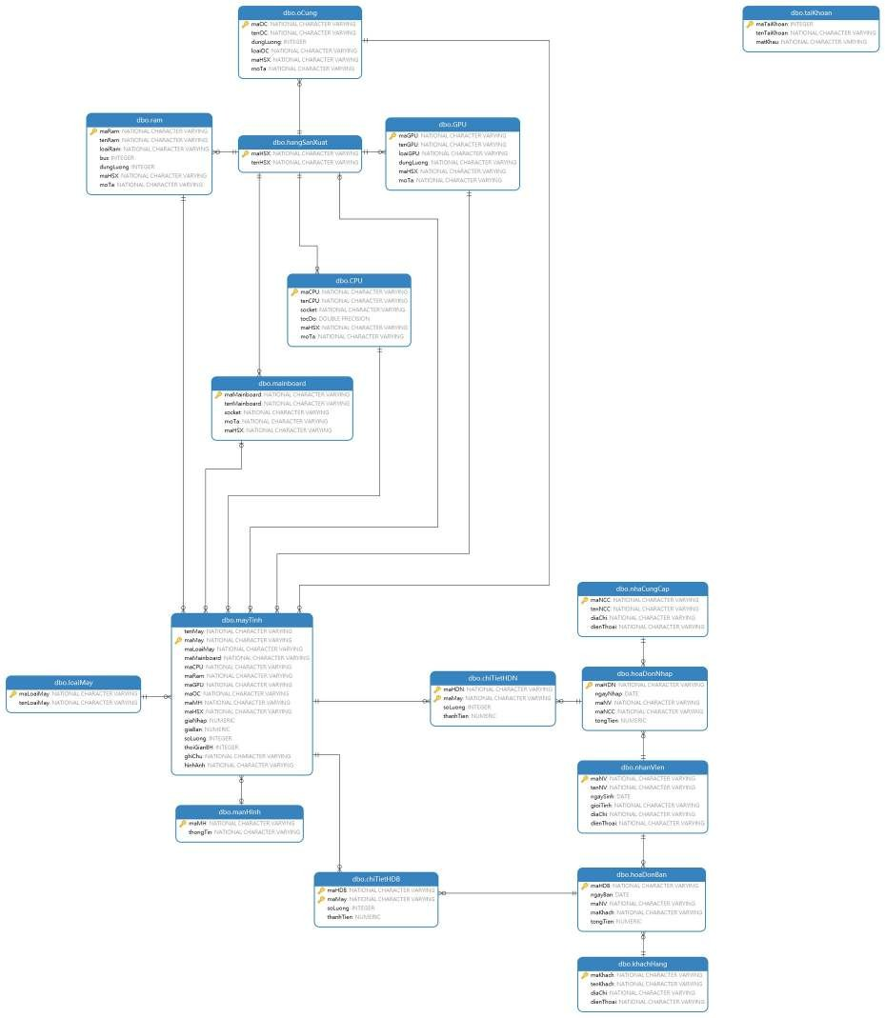
Hình 1: Sơ đồ mô hình dữ liệu quan hệ

18

    - Cơ sở dữ liệu
      - Bảng chiTietHDB

Tên cột | Kiểu dữ liệu | Định dạng | Ràng buộc | NULL?
maHDB | nvarchar(50) | HDB{date}_{time  } | Khóa chính | Không
maMay | nvarchar(10) | COMxxx | Khóa chính | Không
soLuong | int |  |  | Không
thanhTien | bigint |  |  | Không
Bảng 2: Bảng ‘Chi tiết hóa đơn bán’ (chiTietHDB)
CREATE TABLE [dbo].[chiTietHDB]( [maHDB] [nvarchar](50) NOT NULL, [maMay] [nvarchar](10) NOT NULL, [soLuong] [int] NOT NULL, [thanhTien] [bigint] NOT NULL,
CONSTRAINT [chiTietHDB_pk] PRIMARY KEY CLUSTERED (
[maHDB] ASC,
[maMay] ASC
)WITH (PAD_INDEX = OFF, STATISTICS_NORECOMPUTE = OFF, IGNORE_DUP_KEY = OFF, ALLOW_ROW_LOCKS = ON, ALLOW_PAGE_LOCKS = ON, OPTIMIZE_FOR_SEQUENTIAL_KEY = OFF) ON [PRIMARY]
) ON [PRIMARY]

19

      - Bảng chiTietHDN

Tên cột | Kiểu dữ liệu | Định dạng | Ràng buộc | NULL?
maHDN | nvarchar(50) | HDN{date}_{time} | Khóa chính | Không
maMay | nvarchar(10) | COMxxx | Khóa chính | Không
soLuong | int |  |  | Không
thanhTien | bigint |  |  | Không
Bảng 3: Bảng ‘Chi tiết hóa đơn nhập’ (chiTietHDN)
CREATE TABLE [dbo].[chiTietHDN]( [maHDN] [nvarchar](50) NOT NULL, [maMay] [nvarchar](10) NOT NULL, [soLuong] [int] NOT NULL, [thanhTien] [bigint] NOT NULL,
CONSTRAINT [chiTietHDN_pk] PRIMARY KEY CLUSTERED (
[maHDN] ASC,
[maMay] ASC
)WITH (PAD_INDEX = OFF, STATISTICS_NORECOMPUTE = OFF, IGNORE_DUP_KEY = OFF, ALLOW_ROW_LOCKS = ON, ALLOW_PAGE_LOCKS = ON, OPTIMIZE_FOR_SEQUENTIAL_KEY = OFF) ON [PRIMARY]
) ON [PRIMARY]

20

      - Bảng CPU

Tên cột | Kiểu dữ liệu | Định dạng | Ràng buộc | NULL?
maCPU | nvarchar(10) | CPUxxx | Khóa chính | Không
tenCPU | nvarchar(50) |  |  | Không
socket | nvarchar(10) |  |  | Không
tocDo | float |  |  | Không
moTa | nvarchar(200)
maHSX | nvarchar(10) | HSXxxx | Khóa ngoại | Không
Bảng 4: Bảng ‘CPU’
CREATE TABLE [dbo].[CPU](
[maCPU] [nvarchar](10) NOT NULL, [tenCPU] [nvarchar](50) NOT NULL, [socket] [nvarchar](10) NOT NULL, [tocDo] [float] NOT NULL,
[maHSX] [nvarchar](10) NOT NULL, [moTa] [nvarchar](200) NULL,
CONSTRAINT [CPU_PK] PRIMARY KEY CLUSTERED (
[maCPU] ASC
)WITH (PAD_INDEX = OFF, STATISTICS_NORECOMPUTE = OFF, IGNORE_DUP_KEY = OFF, ALLOW_ROW_LOCKS = ON, ALLOW_PAGE_LOCKS = ON, OPTIMIZE_FOR_SEQUENTIAL_KEY = OFF) ON [PRIMARY]
) ON [PRIMARY]

21

      - Bảng GPU

Tên cột | Kiểu dữ liệu | Định dạng | Ràng buộc | NULL?
maGPU | nvarchar(10) | GPUxxx | Khóa chính | Không
tenGPU | nvarchar(50) |  |  | Không
loaiGPU | nvarchar(30) |  |  | Không
dungLuong | nvarchar(50) |  |  | Không
moTa | nvarchar(200)
maHSX | nvarchar(10) | HSXxxx | Khóa ngoại | Không
Bảng 5: Bảng ‘GPU’
CREATE TABLE [dbo].[GPU](
[maGPU] [nvarchar](10) NOT NULL, [tenGPU] [nvarchar](50) NOT NULL, [loaiGPU] [nvarchar](30) NOT NULL, [dungLuong] [nvarchar](50) NOT NULL, [maHSX] [nvarchar](10) NOT NULL, [moTa] [nvarchar](200) NULL,
CONSTRAINT [GPU_PK] PRIMARY KEY CLUSTERED (
[maGPU] ASC
)WITH (PAD_INDEX = OFF, STATISTICS_NORECOMPUTE = OFF, IGNORE_DUP_KEY = OFF, ALLOW_ROW_LOCKS = ON, ALLOW_PAGE_LOCKS = ON, OPTIMIZE_FOR_SEQUENTIAL_KEY = OFF) ON [PRIMARY]
) ON [PRIMARY]

22

      - Bảng hangSanXuat

Tên cột | Kiểu dữ liệu | Định dạng | Ràng buộc | NULL?
maHSX | nvarchar(10) | HSXxxx | Khóa chính | Không
tenHSX | nvarchar(50) |  |  | Không
Bảng 6: Bảng ‘Hãng sản xuất’ (hangSanXuat)
CREATE TABLE [dbo].[hangSanXuat]( [maHSX] [nvarchar](10) NOT NULL, [tenHSX] [nvarchar](50) NOT NULL,
CONSTRAINT [hangSanXuat_pk] PRIMARY KEY CLUSTERED (
[maHSX] ASC
)WITH (PAD_INDEX = OFF, STATISTICS_NORECOMPUTE = OFF, IGNORE_DUP_KEY = OFF, ALLOW_ROW_LOCKS = ON, ALLOW_PAGE_LOCKS = ON, OPTIMIZE_FOR_SEQUENTIAL_KEY = OFF) ON [PRIMARY]
) ON [PRIMARY]

23

      - Bảng hoaDonBan

Tên cột | Kiểu dữ liệu | Định dạng | Ràng buộc | NULL?
maHDB | nvarchar(50) | HDB{date}_{time  } | Khóa chính | Không
ngayBan | date |  |  | Không
tongTien | bigint |  |  | Không
maNV | nvarchar(10) | EMPxxx | Khóa ngoại | Không
maKhach | nvarchar(10) | CUSxxx | Khóa ngoại | Không
Bảng 7: Bảng ‘Hóa đơn bán’ (hoaDonBan)
CREATE TABLE [dbo].[hoaDonBan]( [maHDB] [nvarchar](50) NOT NULL, [ngayBan] [date] NOT NULL, [maNV] [nvarchar](10) NOT NULL,
[maKhach] [nvarchar](10) NOT NULL, [tongTien] [bigint] NOT NULL,
CONSTRAINT [hoaDonBan_pk] PRIMARY KEY CLUSTERED (
[maHDB] ASC
)WITH (PAD_INDEX = OFF, STATISTICS_NORECOMPUTE = OFF, IGNORE_DUP_KEY = OFF, ALLOW_ROW_LOCKS = ON, ALLOW_PAGE_LOCKS = ON, OPTIMIZE_FOR_SEQUENTIAL_KEY = OFF) ON [PRIMARY]
) ON [PRIMARY]

24

      - Bảng hoaDonNhap

Tên cột | Kiểu dữ liệu | Định dạng | Ràng buộc | NULL?
maHDN | nvarchar(50) | HDN{date}_{time} | Khóa chính | Không
ngayNhap | date |  |  | Không
tongTien | bigint |  |  | Không
maNV | nvarchar(10) | EMPxxx | Khóa ngoại | Không
maNCC | nvarchar(10) | NCCxxx | Khóa ngoại | Không
Bảng 8: Bảng ‘Hóa đơn nhập’ (hoaDonNhap)
CREATE TABLE [dbo].[hoaDonNhap]( [maHDN] [nvarchar](50) NOT NULL, [ngayNhap] [date] NOT NULL, [maNV] [nvarchar](10) NOT NULL, [maNCC] [nvarchar](10) NOT NULL, [tongTien] [bigint] NOT NULL,
CONSTRAINT [hoaDonNhap_pk] PRIMARY KEY CLUSTERED (
[maHDN] ASC
)WITH (PAD_INDEX = OFF, STATISTICS_NORECOMPUTE = OFF, IGNORE_DUP_KEY = OFF, ALLOW_ROW_LOCKS = ON, ALLOW_PAGE_LOCKS = ON, OPTIMIZE_FOR_SEQUENTIAL_KEY = OFF) ON [PRIMARY]
) ON [PRIMARY]

25

      - Bảng khachHang

Tên cột | Kiểu dữ liệu | Định dạng | Ràng buộc | NULL?
maKhach | nvarchar(10) | CUSxxx | Khóa chính | Không
tenKhach | nvarchar(100) |  |  | Không
diaChi | nvarchar(200)
dienThoai | nvarchar(20) |  |  | Không
Bảng 9: Bảng ‘Khách hàng’ (khachHang)
CREATE TABLE [dbo].[khachHang]( [maKhach] [nvarchar](10) NOT NULL, [tenKhach] [nvarchar](100) NOT NULL, [diaChi] [nvarchar](200) NULL, [dienThoai] [nvarchar](20) NOT NULL,
CONSTRAINT [khachHang_pk] PRIMARY KEY CLUSTERED (
[maKhach] ASC
)WITH (PAD_INDEX = OFF, STATISTICS_NORECOMPUTE = OFF, IGNORE_DUP_KEY = OFF, ALLOW_ROW_LOCKS = ON, ALLOW_PAGE_LOCKS = ON, OPTIMIZE_FOR_SEQUENTIAL_KEY = OFF) ON [PRIMARY]
) ON [PRIMARY]

26

      - Bảng loaiMay

Tên cột | Kiểu dữ liệu | Định dạng | Ràng buộc | NULL?
maLoaiMay | nvarchar(10) | LAP/PC | Khóa chính | Không
tenLoaiMay | nvarchar(50) |  |  | Không
Bảng 10: Bảng ‘Loại máy’ (loaiMay)
CREATE TABLE [dbo].[loaiMay]( [maLoaiMay] [nvarchar](10) NOT NULL,
[tenLoaiMay] [nvarchar](50) NOT NULL,
CONSTRAINT [loaiMay_pk] PRIMARY KEY CLUSTERED (
[maLoaiMay] ASC
)WITH (PAD_INDEX = OFF, STATISTICS_NORECOMPUTE = OFF, IGNORE_DUP_KEY = OFF, ALLOW_ROW_LOCKS = ON, ALLOW_PAGE_LOCKS = ON, OPTIMIZE_FOR_SEQUENTIAL_KEY = OFF) ON [PRIMARY]
) ON [PRIMARY]

27

      - Bảng mainboard

Tên cột | Kiểu dữ liệu | Định dạng | Ràng buộc | NULL?
maMainboard | nvarchar(10) | MAINxxx | Khóa chính | Không
tenMainboard | nvarchar(50) |  |  | Không
socket | nvarchar(10) |  |  | Không
moTa | nvarchar(200)
maHSX | nvarchar(10) | HSXxxx | Khóa ngoại | Không
Bảng 11: Bảng ‘Mainboard’
CREATE TABLE [dbo].[mainboard]( [maMainboard] [nvarchar](10) NOT NULL, [tenMainboard] [nvarchar](50) NOT NULL, [socket] [nvarchar](10) NOT NULL, [moTa] [nvarchar](200) NULL,
[maHSX] [nvarchar](10) NOT NULL,
CONSTRAINT [mainboard_pk] PRIMARY KEY CLUSTERED (
[maMainboard] ASC
)WITH (PAD_INDEX = OFF, STATISTICS_NORECOMPUTE = OFF, IGNORE_DUP_KEY = OFF, ALLOW_ROW_LOCKS = ON, ALLOW_PAGE_LOCKS = ON, OPTIMIZE_FOR_SEQUENTIAL_KEY = OFF) ON [PRIMARY]
) ON [PRIMARY]

28

      - Bảng manHinh

Tên cột | Kiểu dữ liệu | Định dạng | Ràng buộc | NULL?
maMH | nvarchar(10) | MONIxxx | Khóa chính | Không
thongTin | nvarchar(200) |  |  | Không
Bảng 12: Bảng ‘Màn hình’ (manHinh)
CREATE TABLE [dbo].[manHinh]( [maMH] [nvarchar](10) NOT NULL,
[thongTin] [nvarchar](200) NOT NULL,
CONSTRAINT [manHinh_pk] PRIMARY KEY CLUSTERED (
[maMH] ASC
)WITH (PAD_INDEX = OFF, STATISTICS_NORECOMPUTE = OFF, IGNORE_DUP_KEY = OFF, ALLOW_ROW_LOCKS = ON, ALLOW_PAGE_LOCKS = ON, OPTIMIZE_FOR_SEQUENTIAL_KEY = OFF) ON [PRIMARY]
) ON [PRIMARY]

29

      - Bảng mayTinh

Tên cột | Kiểu dữ liệu | Định dạng | Ràng buộc | NULL?
maMay | nvarchar(10) | COMxxx | Khóa chính | Không
tenMay | nvarchar(100) |  |  | Không
maLoaiMay | nvarchar(10) | LAP/PC | Khóa ngoại | Không
maMainboard | nvarchar(10) | MAINxxx | Khóa ngoại
maCPU | nvarchar(10) | CPUxxx | Khóa ngoại | Không
maRam | nvarchar(10) | RAMxxx | Khóa ngoại | Không
maGPU | nvarchar(10) | GPUxxx | Khóa ngoại | Không
maOC | nvarchar(10) | DISKxxx | Khóa ngoại | Không
maMH | nvarchar(10) | MONIxxx | Khóa ngoại
maHSX | nvarchar(10) | HSXxxx | Khóa ngoại
giaNhap | bigint |  |  | Không
giaBan | bigint |  |  | Không
soLuong | int |  |  | Không
thoiGianBH | int
ghiChu | nvarchar(200)
hinhAnh | nvarchar(200)
Bảng 13: Bảng ‘Máy tính’ (mayTinh)

30

CREATE TABLE [dbo].[mayTinh](
[tenMay] [nvarchar](100) NOT NULL, [maMay] [nvarchar](10) NOT NULL, [maLoaiMay] [nvarchar](10) NOT NULL, [maMainboard] [nvarchar](10) NULL, [maCPU] [nvarchar](10) NOT NULL, [maRam] [nvarchar](10) NOT NULL, [maGPU] [nvarchar](10) NOT NULL, [maOC] [nvarchar](10) NOT NULL, [maMH] [nvarchar](10) NULL,
[maHSX] [nvarchar](10) NULL, [giaNhap] [bigint] NOT NULL, [giaBan] [bigint] NOT NULL, [soLuong] [int] NOT NULL, [thoiGianBH] [int] NULL, [ghiChu] [nvarchar](200) NULL, [hinhAnh] [nvarchar](200) NULL,
CONSTRAINT [mayTinh_pk] PRIMARY KEY CLUSTERED (
[maMay] ASC
)WITH (PAD_INDEX = OFF, STATISTICS_NORECOMPUTE = OFF, IGNORE_DUP_KEY = OFF, ALLOW_ROW_LOCKS = ON, ALLOW_PAGE_LOCKS = ON, OPTIMIZE_FOR_SEQUENTIAL_KEY = OFF) ON [PRIMARY]
) ON [PRIMARY]

31

      - Bảng nhaCungCap

Tên cột | Kiểu dữ liệu | Định dạng | Ràng buộc | NULL?
maNCC | nvarchar(10) | NCCxxx | Khóa chính | Không
tenNCC | nvarchar(100) |  |  | Không
diaChi | nvarchar(200) |  |  | Không
dienThoai | nvarchar(20) |  |  | Không
Bảng 14: Bảng ‘Nhà cung cấp’ (nhaCungCap)
CREATE TABLE [dbo].[nhaCungCap]( [maNCC] [nvarchar](10) NOT NULL, [tenNCC] [nvarchar](100) NOT NULL, [diaChi] [nvarchar](200) NOT NULL,
[dienThoai] [nvarchar](20) NOT NULL,
CONSTRAINT [nhaCungCap_pk] PRIMARY KEY CLUSTERED (
[maNCC] ASC
)WITH (PAD_INDEX = OFF, STATISTICS_NORECOMPUTE = OFF, IGNORE_DUP_KEY = OFF, ALLOW_ROW_LOCKS = ON, ALLOW_PAGE_LOCKS = ON, OPTIMIZE_FOR_SEQUENTIAL_KEY = OFF) ON [PRIMARY]
) ON [PRIMARY]

32

      - Bảng nhanVien

Tên cột | Kiểu dữ liệu | Định dạng | Ràng buộc | NULL?
maNV | nvarchar(10) | EMPxxx | Khóa chính | Không
tenNV | nvarchar(50) |  |  | Không
ngaySinh | date |  |  | Không
gioiTinh | nvarchar(5) | Nam/Nữ |  | Không
diaChi | nvarchar(200) |  |  | Không
dienThoai | nvarchar(20) |  |  | Không
Bảng 15: Bảng ‘Nhân viên’ (nhanVien)
CREATE TABLE [dbo].[nhanVien]( [maNV] [nvarchar](10) NOT NULL, [tenNV] [nvarchar](50) NOT NULL, [ngaySinh] [date] NOT NULL,
[gioiTinh] [nvarchar](5) NOT NULL, [diaChi] [nvarchar](200) NOT NULL, [dienThoai] [nvarchar](20) NOT NULL,
CONSTRAINT [nhanVien_pk] PRIMARY KEY CLUSTERED (
[maNV] ASC
)WITH (PAD_INDEX = OFF, STATISTICS_NORECOMPUTE = OFF, IGNORE_DUP_KEY = OFF, ALLOW_ROW_LOCKS = ON, ALLOW_PAGE_LOCKS = ON, OPTIMIZE_FOR_SEQUENTIAL_KEY = OFF) ON [PRIMARY]
) ON [PRIMARY]

33

      - Bảng oCung

Tên cột | Kiểu dữ liệu | Định dạng | Ràng buộc | NULL?
maOC | nvarchar(10) | DISKxxx | Khóa chính | Không
tenOC | nvarchar(50) |  |  | Không
dungLuong | int |  |  | Không
loaiOC | nvarchar(10) |  |  | Không
moTa | nvarchar(200)
maHSX | nvarchar(10) | HSXxxx | Khóa ngoại | Không
Bảng 16: Bảng ‘Ổ cứng’ (oCung)
CREATE TABLE [dbo].[oCung](
[maOC] [nvarchar](10) NOT NULL, [tenOC] [nvarchar](100) NOT NULL, [dungLuong] [int] NOT NULL, [loaiOC] [nvarchar](10) NOT NULL, [maHSX] [nvarchar](10) NOT NULL, [moTa] [nvarchar](200) NULL,
CONSTRAINT [oCung_pk] PRIMARY KEY CLUSTERED (
[maOC] ASC
)WITH (PAD_INDEX = OFF, STATISTICS_NORECOMPUTE = OFF, IGNORE_DUP_KEY = OFF, ALLOW_ROW_LOCKS = ON, ALLOW_PAGE_LOCKS = ON, OPTIMIZE_FOR_SEQUENTIAL_KEY = OFF) ON [PRIMARY]
) ON [PRIMARY]

34

      - Bảng ram

Tên cột | Kiểu dữ liệu | Định dạng | Ràng buộc | NULL?
maRam | nvarchar(10) | RAMxxx | Khóa chính | Không
tenRam | nvarchar(50) |  |  | Không
loaiRam | nvarchar(10)
bus | int
dungLuong | int |  |  | Không
moTa | nvarchar(200)
maHSX | nvarchar(10) | HSXxxx | Khóa ngoại | Không
Bảng 17: Bảng ‘RAM’
CREATE TABLE [dbo].[ram](
[maRam] [nvarchar](10) NOT NULL, [tenRam] [nvarchar](50) NOT NULL, [loaiRam] [nvarchar](10) NULL, [bus] [int] NULL,
[dungLuong] [int] NOT NULL, [maHSX] [nvarchar](10) NOT NULL, [moTa] [nvarchar](200) NULL,
CONSTRAINT [ram_pk] PRIMARY KEY CLUSTERED (
[maRam] ASC
)WITH (PAD_INDEX = OFF, STATISTICS_NORECOMPUTE = OFF, IGNORE_DUP_KEY = OFF, ALLOW_ROW_LOCKS = ON, ALLOW_PAGE_LOCKS = ON, OPTIMIZE_FOR_SEQUENTIAL_KEY = OFF) ON [PRIMARY]
) ON [PRIMARY]

35

      - Bảng taiKhoan

Tên cột | Kiểu dữ liệu | Định dạng | Ràng buộc | NULL?
maTaiKhoan | int |  | Khóa chính  Tăng dần từ 1 | Không
tenTaiKhoan | nvarchar(50) |  | ‘admin’ | Không
matKhau | nvarchar(10) |  | ‘admin’ | Không
Bảng 18: Bảng ‘Tài khoản’ (taiKhoan)
CREATE TABLE [dbo].[taiKhoan]( [maTaiKhoan] [int] NOT NULL, [tenTaiKhoan] [nvarchar](50) NOT NULL, [matKhau] [nvarchar](10) NULL,
CONSTRAINT [taiKhoan_pk] PRIMARY KEY CLUSTERED (
[maTaiKhoan] ASC
)WITH (PAD_INDEX = OFF, STATISTICS_NORECOMPUTE = OFF, IGNORE_DUP_KEY = OFF, ALLOW_ROW_LOCKS = ON, ALLOW_PAGE_LOCKS = ON, OPTIMIZE_FOR_SEQUENTIAL_KEY = OFF) ON [PRIMARY]
) ON [PRIMARY]

36

Chương 4. Triển khai xây dựng phần mềm
  - Cấu trúc dự án
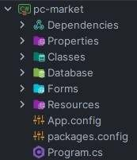
Hình 2: Cấu trúc dự án “Quản lý cửa hàng máy tính PC Market”
    - Dependencies: chứa các thư viện và package mà dự án sử dụng (ví dụ như VisualBasic, EPPlus hay Interop.Excel). Đây là các tài nguyên cần thiết để dự án có thể hoạt động bình thường.
    - Properties: chứa các tệp cấu hình và tài nguyên ứng dụng. Thông thường, nó bao gồm các thông tin như tên ứng dụng, phiên bản, và các config chung.
    - Classes: chứa file ‘Functions.cs’ gồm các hàm và class dùng chung, được tái sử dụng nhiều lần trong các form.
    - Database: chứa file .sql để khởi tạo và truyền dữ liệu vào hệ quản trị cơ sở dữ liệu Microsoft SQL Server.
    - Forms: chứa các tệp giao diện người dùng của ứng dụng (hay còn gọi là các form). Mỗi form đại diện cho một giao diện người dùng khác nhau, nơi người dùng có thể tương tác với ứng dụng.
    - Resources: chứa các tài nguyên chung cho ứng dụng như hình ảnh và icon. Các tài nguyên này có thể được tái sử dụng trong các form khác nhau.
    - App.config: file cấu hình ứng dụng.
    - packages.config: file này liệt kê các gói NuGet mà dự án sử dụng. Nó cho phép quản lý và cài đặt các dependency trên nhiều máy khác nhau một cách dễ dàng và nhanh chóng.
    - Program.cs: file chính của ứng dụng, chứa điểm khởi đầu (entry point) của ứng dụng. Nó thường chứa phương thức Main – nơi phần mềm bắt đầu quá trình biên dịch và thực thi.

37

Giao diện người dùng
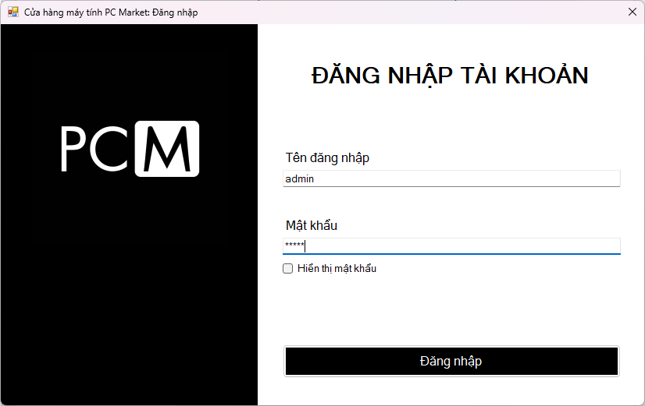
Hình 3: Giao diện form ‘Đăng nhập’ (Form_Login)
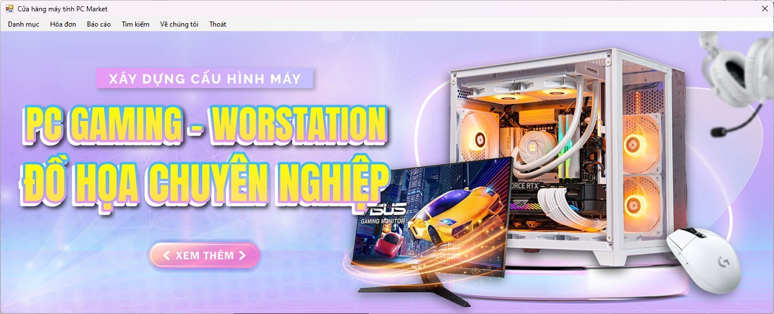
Hình 4: Giao diện form ‘Menu chính’ (Form_MainMenu)

38

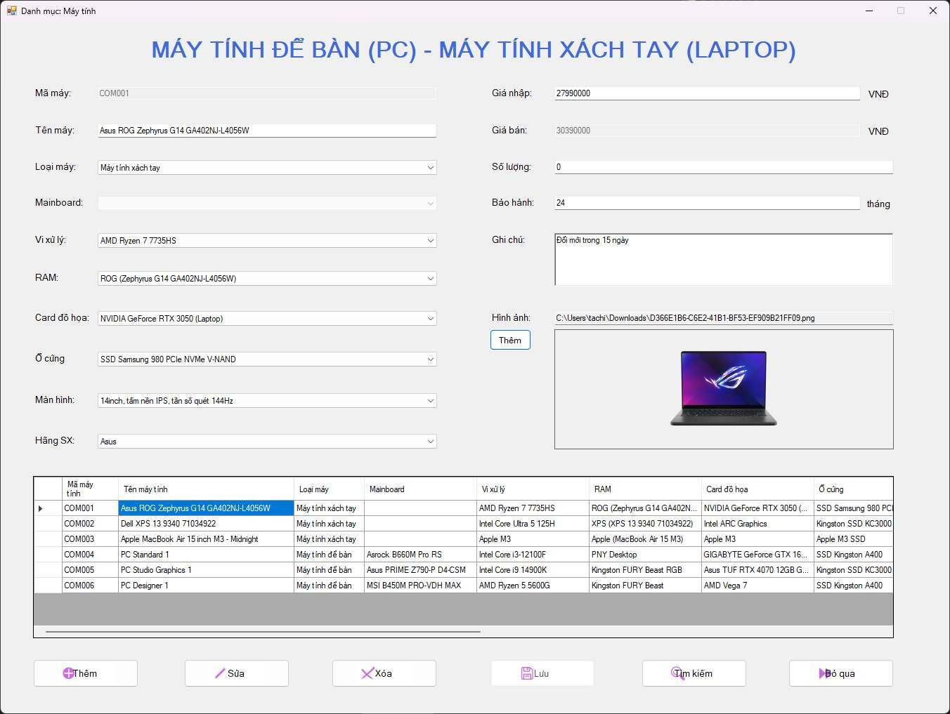
Hình 5: Giao diện form ‘Danh mục/Máy tính’ (Form_PC)
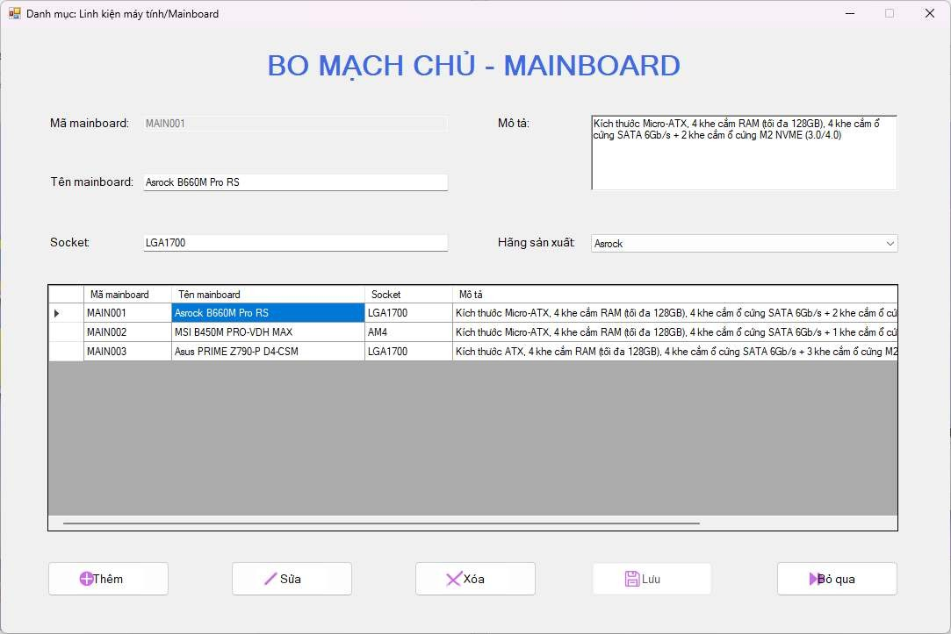
Hình 6: Giao diện form ‘Linh kiện máy tính/Mainboard’ (Form_Mainboard)
39

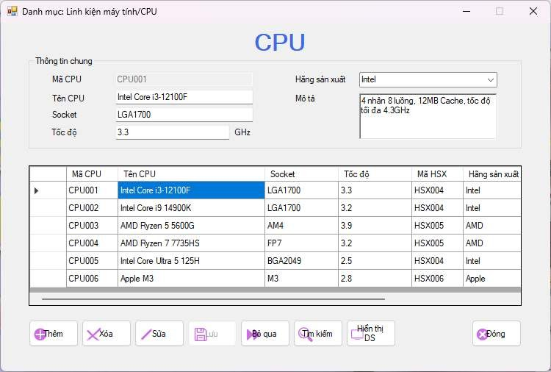
Hình 7: Giao diện form ‘Linh kiện máy tính/CPU’ (Form_CPU)
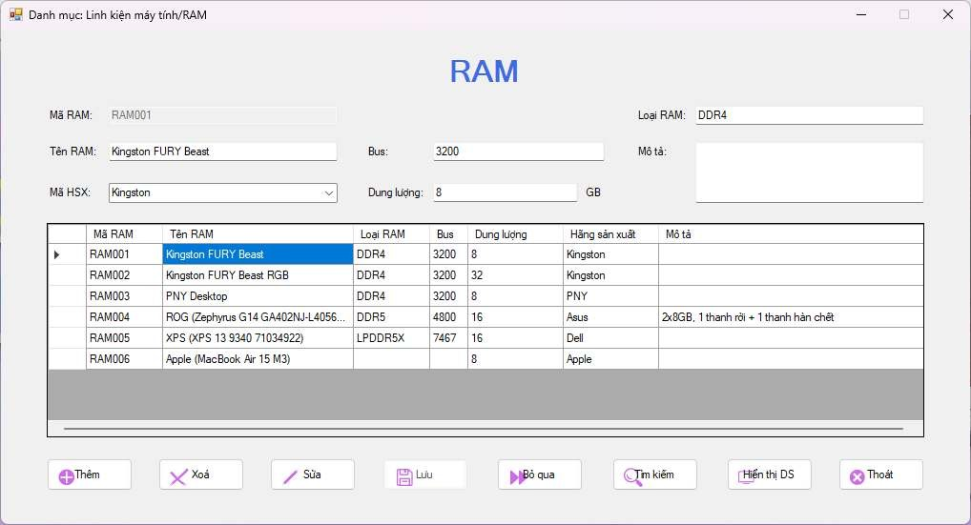
Hình 8: Giao diện form ‘Linh kiện máy tính/RAM’ (Form_RAM)

40

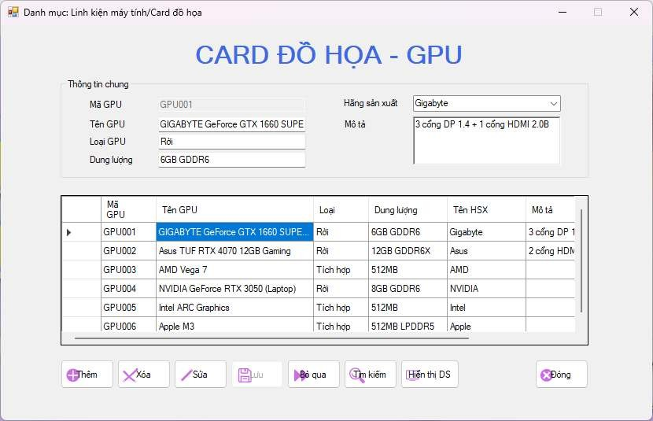
Hình 9: Giao diện form ‘Linh kiện máy tính/GPU’ (Form_GPU)
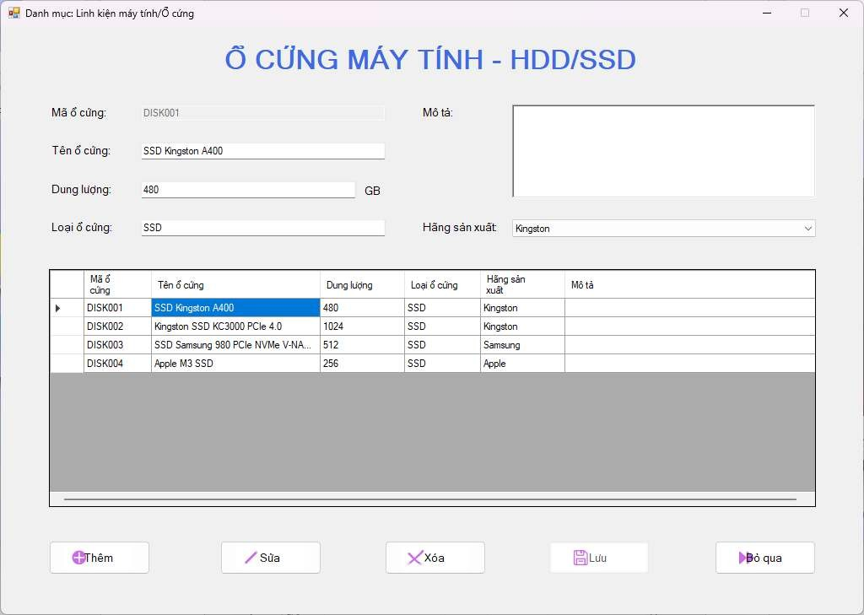
Hình 10: Giao diện form ‘Linh kiện máy tính/Ổ cứng’ (Form_DataStorage)

41

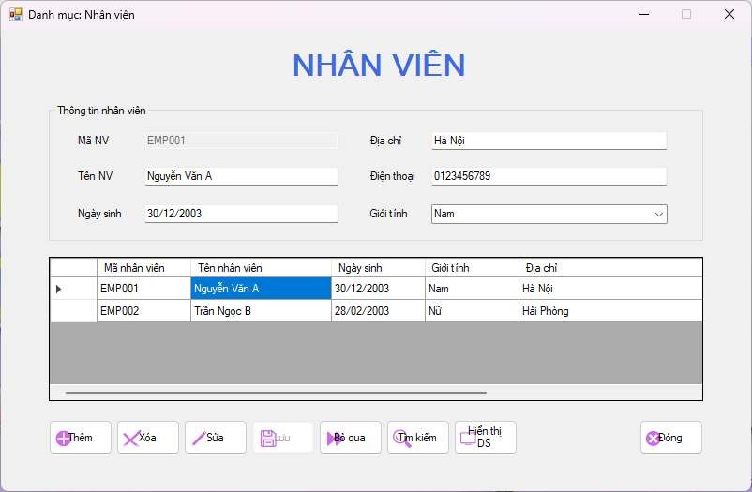
Hình 11: Giao diện form ‘Danh mục/Nhân viên’ (Form_NhanVien)
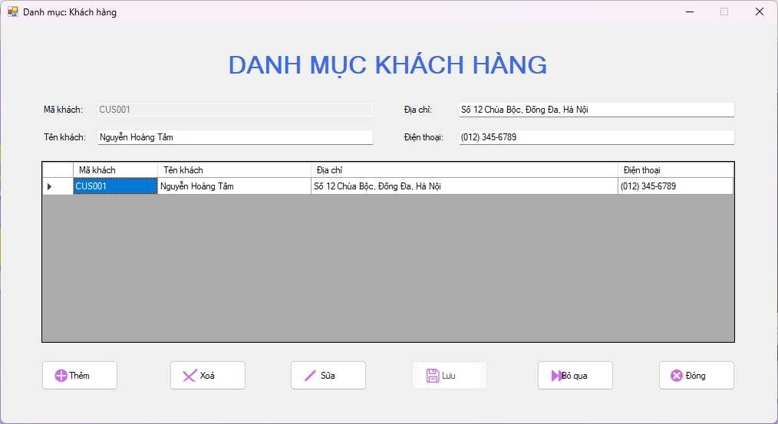
Hình 12: Giao diện form ‘Danh mục/Khách hàng’ (Form_KhachHang)

42

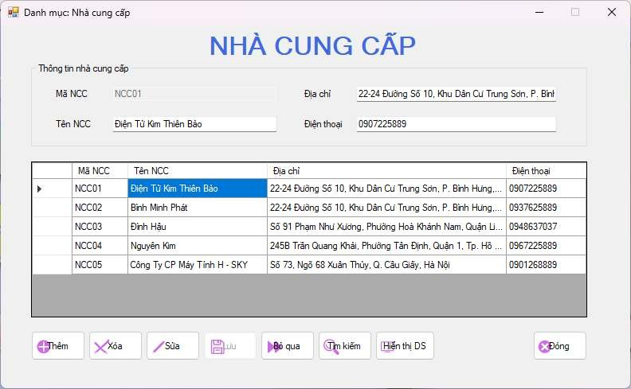
Hình 13: Giao diện form ‘Danh mục/Nhà cung cấp’ (Form_NCC)
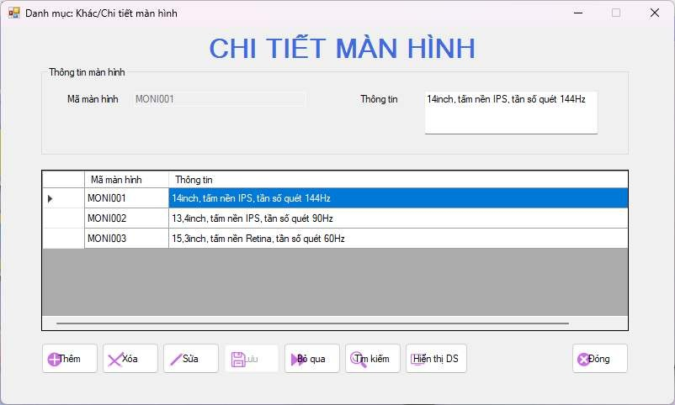
Hình 14: Giao diện form ‘Khác/Chi tiết màn hình’ (Form_Monitor)

43

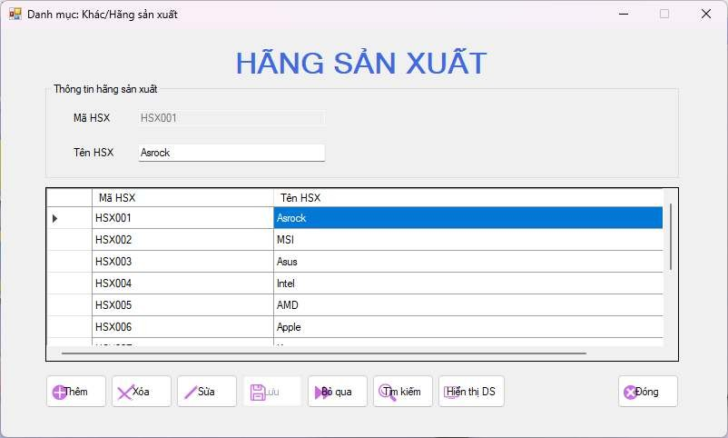
Hình 15: Giao diện form ‘Khác/Hãng sản xuất’ (Form_HangSanXuat)
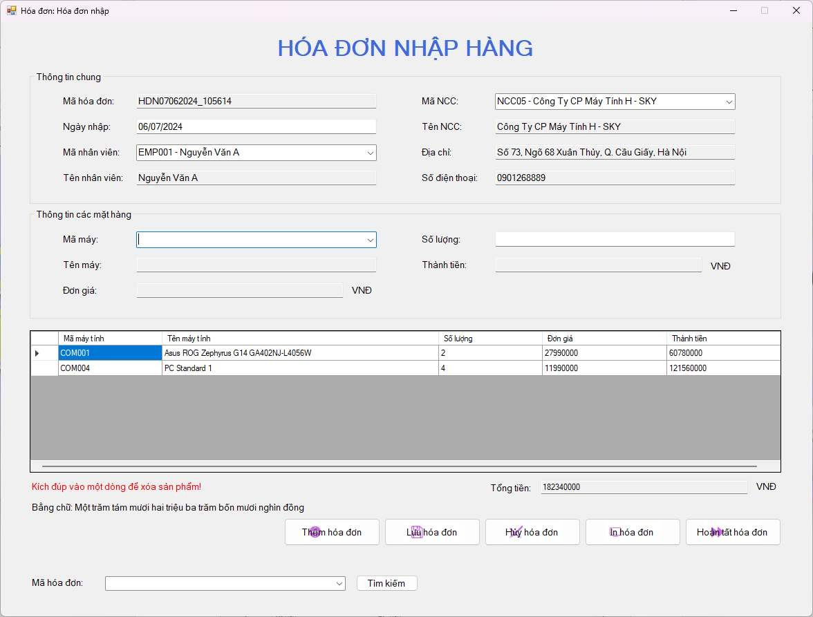
Hình 16: Giao diện form ‘Hóa đơn/Hóa đơn nhập’ (Form_HoaDonNhap)

44

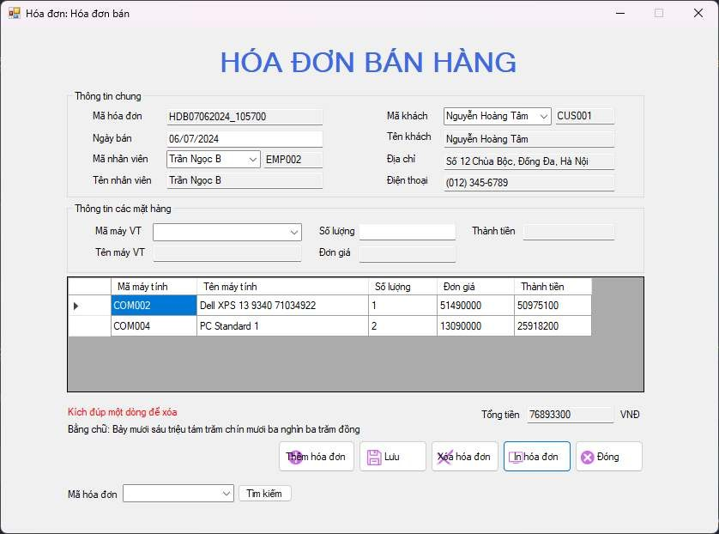
Hình 17: Giao diện form ‘Hóa đơn/Hóa đơn bán’ (Form_HoaDonBan)
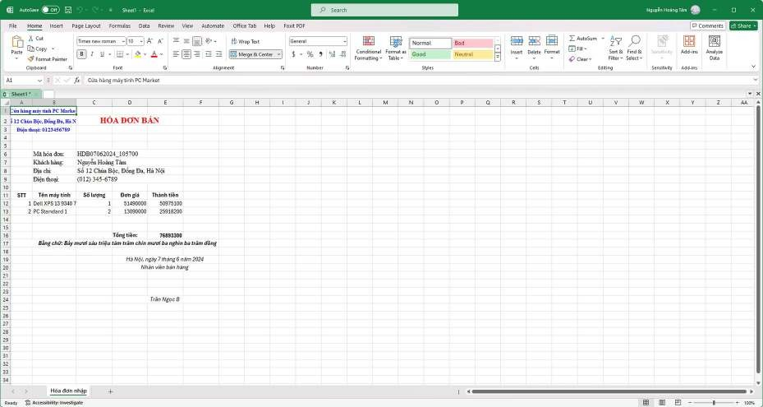
Hình 18: Giao diện file Excel hóa đơn được xuất ra

45

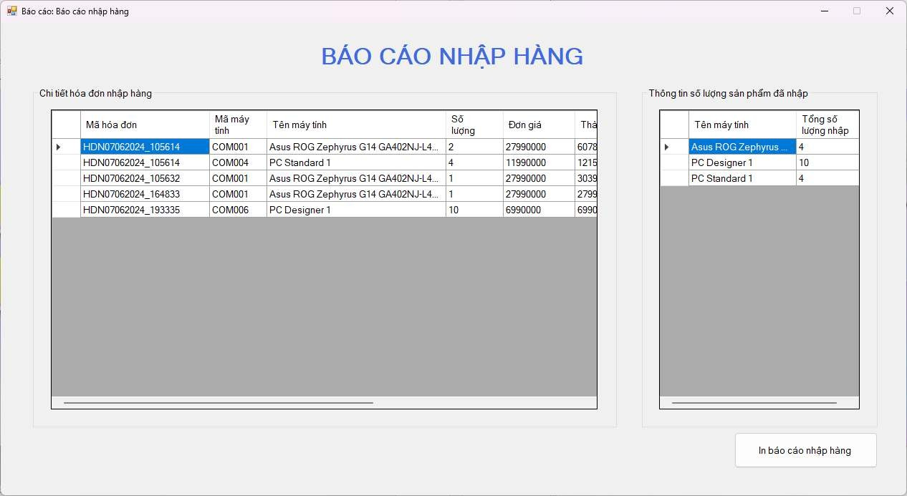
Hình 19: Giao diện form ‘Báo cáo/Báo cáo nhập’ (Form_BaoCaoNhap)
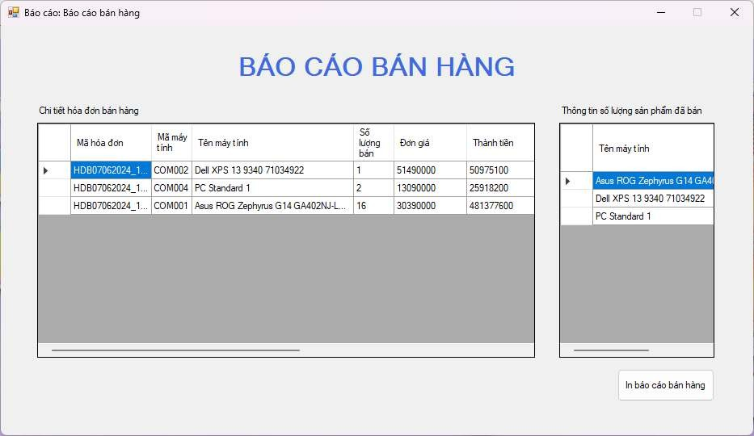
Hình 20: Giao diện form ‘Báo cáo/Báo cáo bán’ (Form_BaoCaoBan)

46

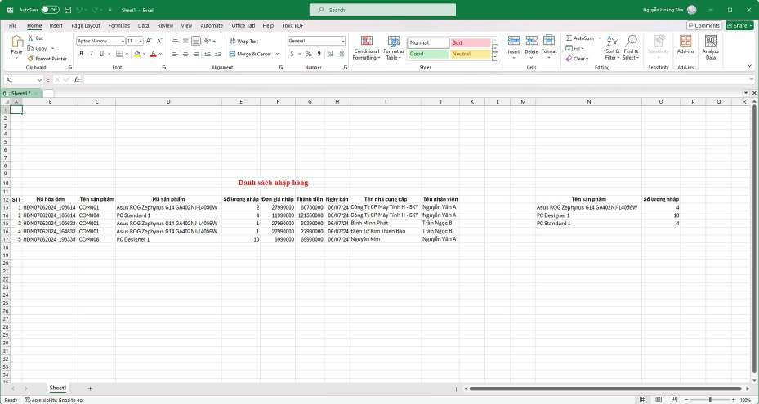
Hình 21: Giao diện file Excel báo cáo được xuất ra
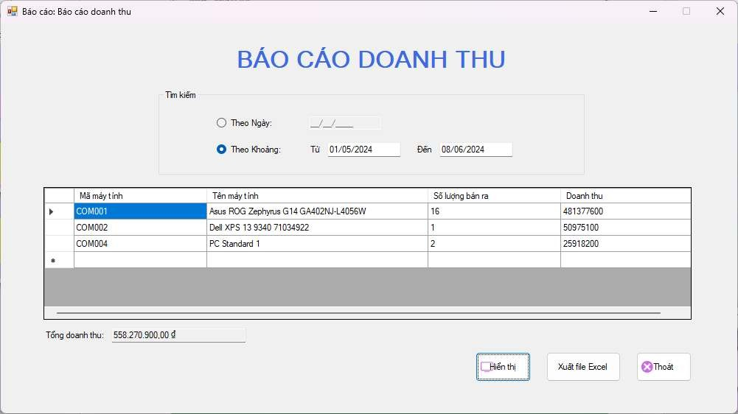
Hình 22: Giao diện form ‘Báo cáo/Báo cáo doanh thu’ (Form_DoanhThu)

47

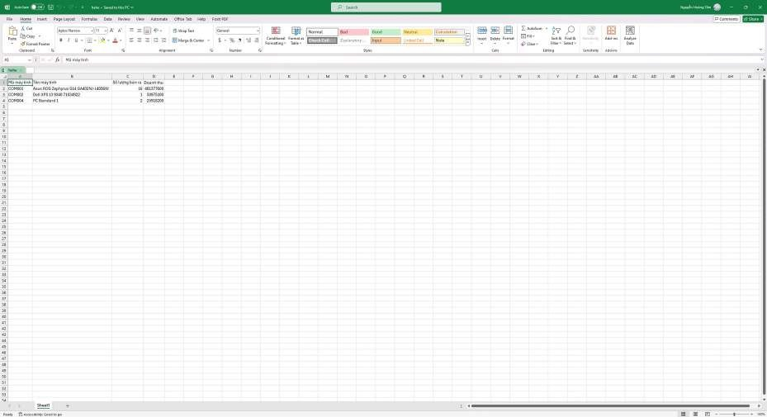
Hình 23: Giao diện file Excel doanh thu được xuất ra
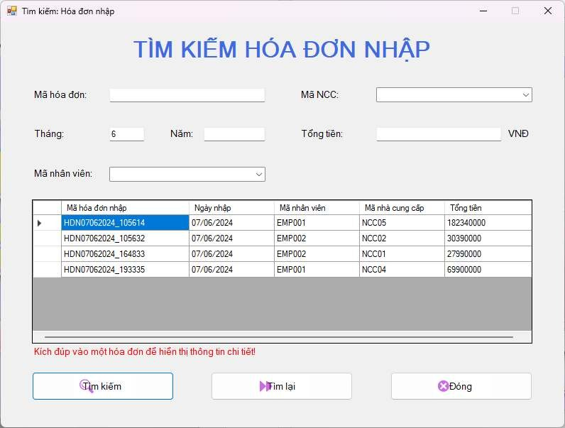
Hình 24: Giao diện form ‘Tìm kiếm/Hóa đơn nhập’ (Form_SearchHDN)

48

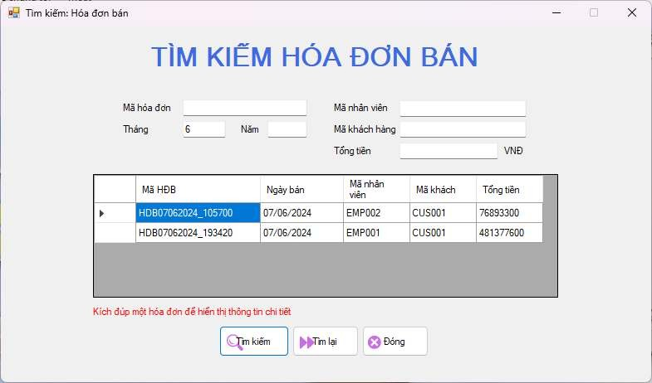
Hình 25: Giao diện form ‘Tìm kiếm/Hóa đơn bán’ (Form_SearchHDB)
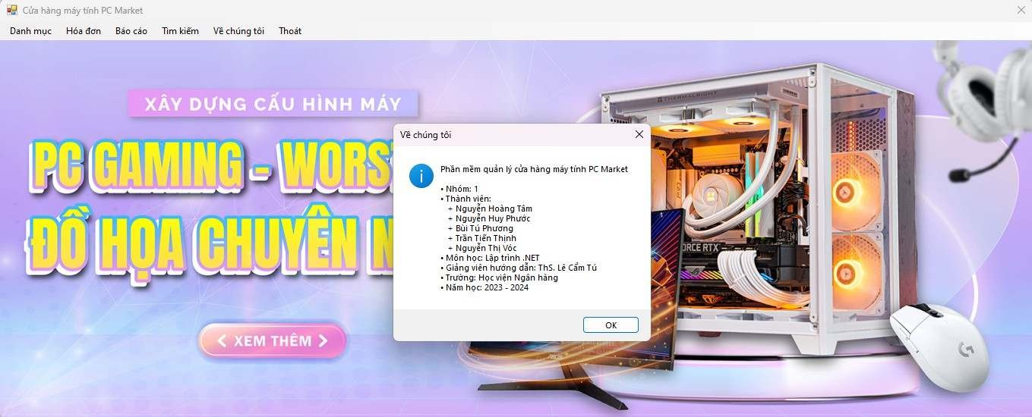
Hình 26: Thông tin chung về nhóm tác giả ‘Về chúng tôi’

49

TÀI LIỆU THAM KHẢO
HVNH. (n.d.). Giáo trình C# - Bài giảng Cơ sở lập trình 2. Học viện Ngân hàng.

50

